

**分布式温控系统用例模型**



**姓名：于越 刘宇航 唐方柳 李文淇 王岚睿**

**班级： 2018211304**

**组号：304d**

**2021年 5 月 12 日**

**文档版本说明**

|  |  |  |
| --- | --- | --- |
| 版本 | 说明 | 修改人 |
| v1.0 | 基本完成用例模型的构建 | 于越 刘宇航 王岚睿 唐方柳 李文淇 |
| v1.1 | 修改了酒店经理用例图以及部分操作契约，删除了不应出现的调度员 | 于越 李文淇 |
|  |  |  |
|  |  |  |

目录

一、文档说明 4

二、用例模型 4

1. 酒店前台 4

（1） 用例图 5

（2） 系统顺序图 5

（3） 操作契约 6

2. 酒店经理 7

（1） 用例图 7

（2） 系统顺序图 8

（3） 操作契约 8

3. 酒店管理员 8

（1） 用例图 9

（2） 系统顺序图 9

（3） 操作契约 10

4. 顾客 11

（1） 用例图 11

（2） 系统顺序图 12

（3） 操作契约 12

5. 调度员 13

（1） 用例图 14

（2） 系统顺序图 14

（3） 操作契约 15

# 一、文档说明

本文档基于提供的《BUPT廉价酒店业务场景介绍》为基本的业务场景介绍及领域模型，构建了该系统的用例模型。

酒店分布式温控系统中共有四类角色（Actor），分别为酒店前台、酒店经理、酒店管理员、顾客。根据对这些角色的功能需求以及酒店运营的业务场景分析，得到下述的各个角色的用例模型。

# 二、用例模型

## 1. 酒店前台

前台的功能需求包括为顾客开房和为顾客退房，其中在退房时需要打印账单，如果顾客要求的话还需要打印详细账单。

### （1） 用例图

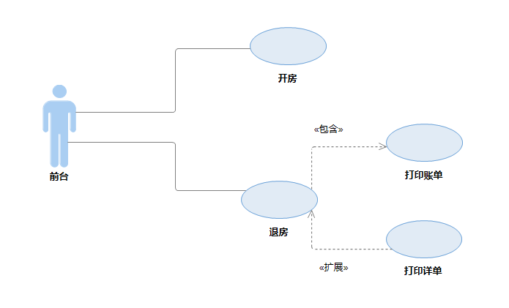

### （2） 系统顺序图

开房：

退房：  
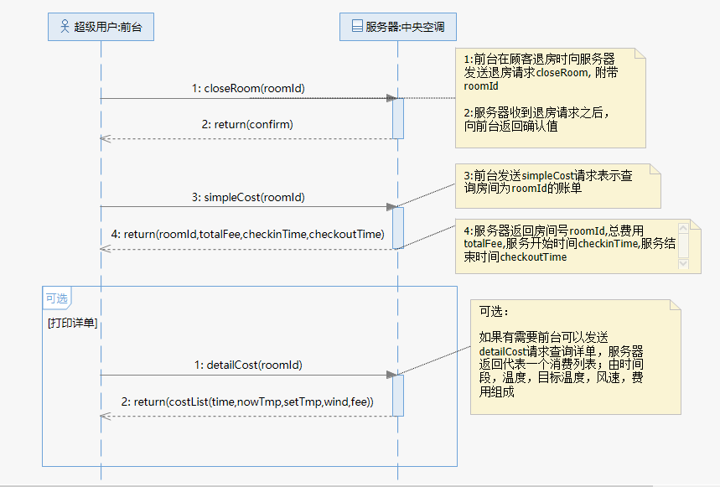

### （3） 操作契约

|  |  |
| --- | --- |
| 系统事件 | openRoom(RoomId,DefaultTmp) |
| 交叉引用 | 开房 |
| 前置条件 | 1、各个房间的服务器连接属性值为“已连接” 2、受到顾客的开房请求 |
| 后置条件 | 1、房间的当前状态属性被修改为非空闲状态； 2、房间空调属性被赋值：默认温度； |

|  |  |
| --- | --- |
| 系统事件 | simpleCost(RoomId) |
| 交叉引用 | 前台根据房间号及出具总账单 |
| 前置条件 | 客人要求退房 |
| 后置条件 | 1、账单对象被创建； 2、账单对象的所有属性被赋值；  3、账单与顾客建立关系。 |

|  |  |
| --- | --- |
| 系统事件 | detailCost(RoomId) |
| 交叉引用 | 前台根据房间号及出具详单 |
| 前置条件 | 客人退房后获得总账单后，要求打印详单 |
| 后置条件 | 1、详单对象被创建； 2、详单对象的所有属性被赋值；  3、详单与顾客建立关系。 |

|  |  |
| --- | --- |
| 系统事件 | closeRoom(RoomId) |
| 交叉引用 | 退房 |
| 前置条件 | 要求退房 |
| 后置条件 | 1、房间的当前状态属性被赋值：空闲； 2、房间对象的属性恢复默认值（当前温度除外）； |

## 2. 酒店经理

经理的功能需求包括查看酒店的运营报表以及打印酒店报表（包括使用图表的方式展示）。酒店运营的报表应以一天或一周为单位（日报表或周报表，可以选择），详细列出房间号、开关次数、调度次数、详单条数、调温次数、调风次数、请求时长、总费用等信息。

### 用例图

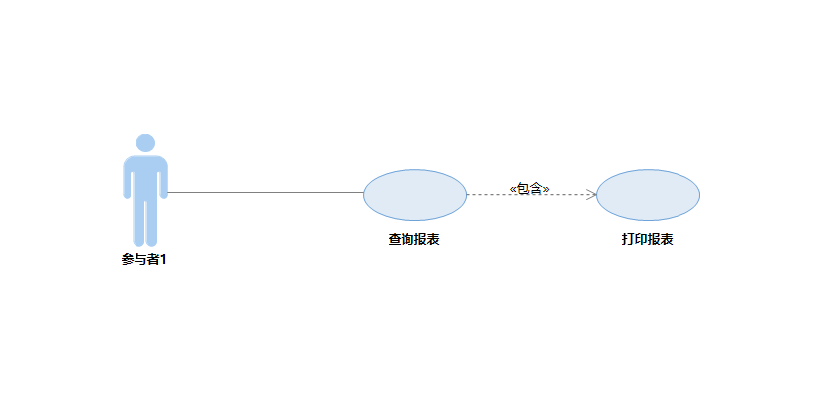

### 系统顺序图

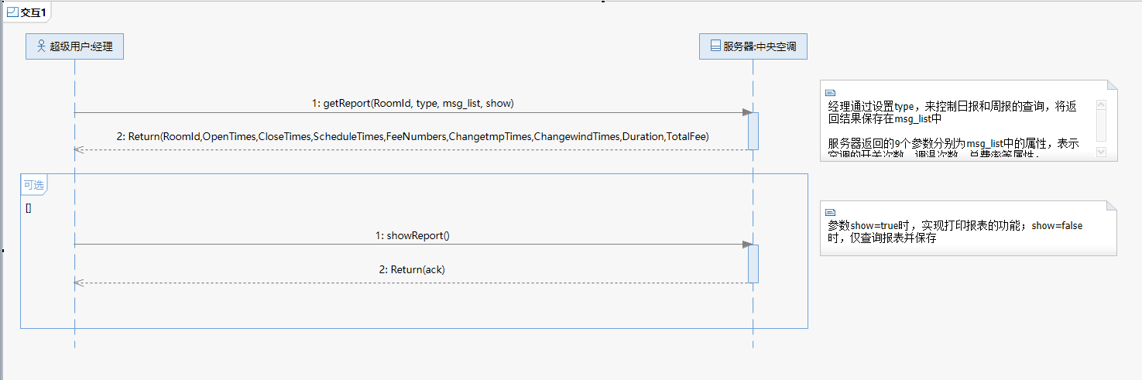

### 操作契约

|  |  |
| --- | --- |
| 系统事件 | getReport(RoomId,type,msg_list,show) |
| 交叉引用 | 查询报表 |
| 前置条件 | 经理身份验证通过 |
| 后置条件 | 1.报表对象被创建 2.报表对象的相关属性被赋值  3.酒店经理与报表建立关系。 |

|  |  |
| --- | --- |
| 系统事件 | showReport() |
| 交叉引用 | 申请打印报表 |
| 前置条件 | 报表查询成功 |
| 后置条件 | 1.一个报表展示对象被创建 2.报表展示对象的属性被赋值  3.酒店经理与报表展示对象建立关系。 |

## 3. 酒店管理员

酒店管理员的功能需求包括开启空调并设置空调初始参数，以及在空调运行过程中进行监视。

### 用例图

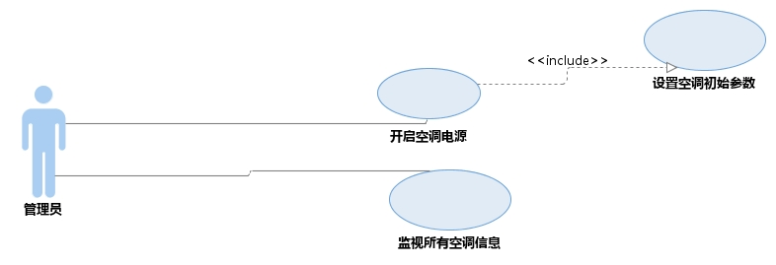

### 系统顺序图

开启空调电源：

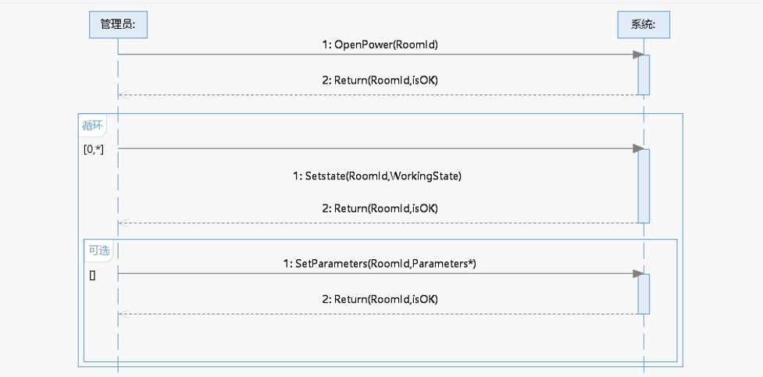

首先管理员打开空调，之后管理员设置空调工作状态（制冷/制热），同时可以设置空调的初始运行参数。

监视空调信息：  
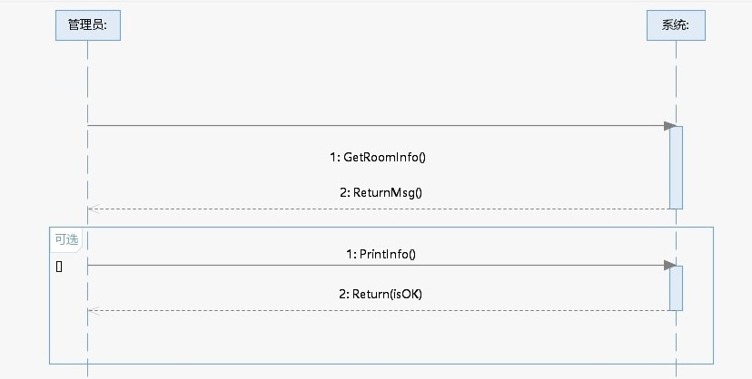

管理员获取房间空调信息，之后可以选择进行展示。

### 操作契约

|  |  |
| --- | --- |
| 系统事件 | openPower(RoomId) |
| 交叉引用 | 开启空调电源 |
| 前置条件 | 管理员身份验证通过，开始房间空调信息管理 |
| 后置条件 | 1. 一个空调调度对象被创建 2. 调度对象被初始化 |

|  |  |
| --- | --- |
| 系统事件 | setState(RoomId,WorkingState) |
| 交叉引用 | 设置空调运行模式 |
| 前置条件 | 当前房间(RoomId)空调进入运行状态（电源已打开） |
| 后置条件 | 1. 调度对象运行模式属性值被修改 |

|  |  |
| --- | --- |
| 系统事件 | setPatameters(RoomId,Parameters*) |
| 交叉引用 | 设置空调参数 |
| 前置条件 | 当前房间(RoomId)空调进入运行状态（电源已打开） |
| 后置条件 | 1. 空调风速属性值被修改 |

|  |  |
| --- | --- |
| 系统事件 | getRoomInfo() |
| 交叉引用 | 监视空调获取状态信息 |
| 前置条件 | 当前房间(RoomId)空调进入运行状态，初始参数已设置 |
| 后置条件 | 1. 空调信息表（概念类）与调度对象形成关联 2. 修改空调信息表属性 |

|  |  |
| --- | --- |
| 系统事件 | printInfo() |
| 交叉引用 | 监视空调获取状态信息 |
| 前置条件 | 收到系统的监控信息 |
| 后置条件 | 1. 修改空调信息表属性（是否显示） |

## 4. 顾客

顾客对空调系统的功能需求仅有一项，既控制空调（包括控制开关和控制温度风速）。如果在控制过程中出现问题，可以向酒店方进行保修投诉。

### 用例图

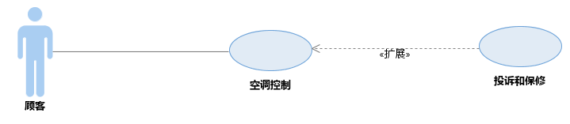

### 系统顺序图

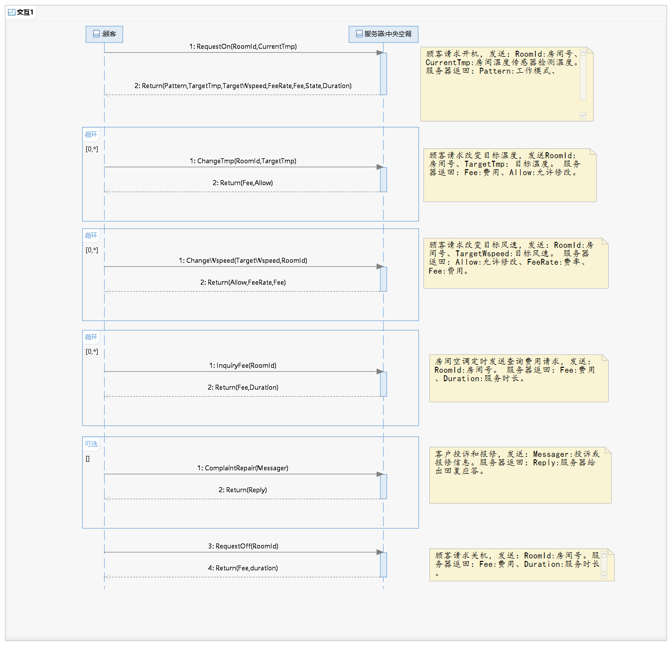

### 操作契约

|  |  |
| --- | --- |
| 系统事件 | RequestOn(RoomId,CurrentTmp) |
| 交叉引用 | 空调控制 |
| 前置条件 | 顾客插入房卡接通电源 |
| 后置条件 | 1、服务器与房间空调建立关联 2、如果服务队列已达上限，则将房间空调的请求放到等待队列，队列中的等待服务的房间空调的等待时长被赋值 3、如果服务队列未达上限，房间空调服务开始时间被赋值 4、房间空调的服务状态-State，服务时长-Duration，模式-Pattern，目标温度-TargetTmp，费率-FeeRate，费用值-Fee，目标风速-TargetWspeed,被赋值 |

|  |  |
| --- | --- |
| 系统事件 | ChangeTmp(TargetTmp,RoomId) |
| 交叉引用 | 空调控制 |
| 前置条件 | 房间空调已经开机 |
| 后置条件 | 1、服务器与房间空调建立关联 2、如果该房间空调在服务队列，则修改房间的目标温度-TargetTmp、费用-Fee 3、如果该房间在等待队列，则修改等待队列中该房间的目标温度-TargetTemp  4、顾客与详单建立关联 |

|  |  |
| --- | --- |
| 系统事件 | ChangeWspeed(TargetWspeed,RoomId) |
| 交叉引用 | 空调控制 |
| 前置条件 | 房间空调已经开机 |
| 后置条件 | 1、服务器与房间建立关联 2、如果该房间在服务队列，则修改房间的目标风速-TargetWspeed、费率-FeeRate、费用-Fee 3、如果该房间在等待队列，则修改等待队列中该房间空调的目标风速-TargetWspeed |

|  |  |
| --- | --- |
| 系统事件 | InquiryFee(RoomId) |
| 交叉引用 | 空调控制 |
| 前置条件 | 房间空调已经开机 |
| 后置条件 | 1、服务器与房间建立连接 2、房间空调费用-Fee修改 |

|  |  |
| --- | --- |
| 系统事件 | ComplaintRepair(Messager) |
| 交叉引用 | 空调控制 |
| 前置条件 | 房间空调出现故障 |
| 后置条件 | 1、房间空调和服务器建立连接 2、服务器显示故障房间号-RoomId |

|  |  |
| --- | --- |
| 系统事件 | RequestOff(RoomId) |
| 交叉引用 | 空调控制 |
| 前置条件 | 顾客插入房卡接通电源 |
| 后置条件 | 1、服务器与房间删除关联 2、房间空调的服务时长-Duration和费用-Fee修改 |